-+
T

Sponzoři závodu :

Stanislav Choutka, technická pomoc v investiční výstavbě
JUDr Ladislav Kuldan, notář Pelhrimov
Josef Veverka, Thos Storey Fabrications Ltd
Ing. Ladislav Váňa

Rodinný pivovar BERNARD a.s.



Pivovar Poutník Pelhřimov
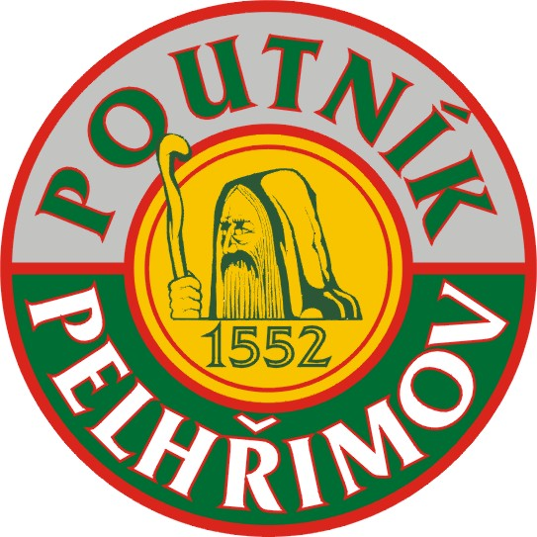

TITAN s.r.o. velkoobchod s hodinářským zbožím


ČESKÝ STŘELECKÝ SVAZ
SSK AGROSTROJ PELHŘIMOV



VELKÁ CENA PELHŘIMOVA

XXXXI. ROČNÍK

PELHŘIMOV
17.-18. září 2011

Propozice

XXXXI. ročníku
VELKÉ CENY PELHŘIMOVA

Datum konání : 17.září 2011 - pušky, 18. září 2011 - pistole

Pořadatel : SSK Agrostroj Pelhřimov č.0353

Druh soutěže : Soutěž jednotlivců, závod kategorie 2, v LM (SM), SP, VP

Místo: Střelnice SSK Agrostroj, cca 500m po odbočení
z výpadovky na Jindř. Hradec, směr Libkova Voda

Disciplíny: LM (SM) 60, LM (SM) 3x20 (dostřeluje se)
SP 30+30,VP 30+30
Časový rozvrh
po oba dny: prezentace 7.³⁰-8.³⁰ hod.
zahájení 8.³⁰ hod.
začátek 1. směny 9.⁰⁰ hod.
vyhlášení výsledků do 50 minut po ukončení
poslední směny
Kategorie: I. kategorie : Muži,
II. kat: Ženy, Juniorky, Dorostenky
III. kat: Junioři, Dorostenci
IV. kat: Senioři, Veteráni
VP: 1 společná kategorie
Kategorie bude samostatně hodnocena při účasti min 5 střelců

Ředitel závodu: ing. Josef Veverka
Osvobození 1687
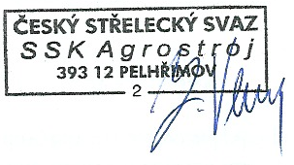
393 01 Pelhřimov
mob.722937937
E-mail: veverkajo@seznam.cz

Hlavní rozhodčí: Ing. Josef Veverka ISSF A3432
PHK - Pu: Ing. Lucie Veverková B-0696
Pi: Václav Mikula B-0492

Ceny: minimálně 40 cen bude rozděleno dle počtu
účastníků v jednotlivých kategoriích..
Mimořádná cena-offroad projížďka náčelníkovým Jeepem.
Uděluje náčelník dle vlastního uvážení.

Startovné: 100 Kč za střelce a disciplinu

Přihlášky: Na přiloženém formuláři na e-mail ředitele závodu do 12.9.
(ke stažení na : http://sskpelhrimov.webnode.cz)

Protesty: dle PSS do 10 min po zveřejnění výsledků písemně HR s vkladem 500 Kč

Technické Střelnice je vybavena podložkami a stojany na dalekohledy,
zabezpečení: nejsou k dispozici válečky. Pu se střílí na přetáčecí terče,
v leže 2 rány do terče, ve stoje a v kleče 5 ran do terče.

Pojištění: pojistka ČSS u d.p. Česká kooperativa

Zdravotní
zabezpečení: prostředky první pomoci na střelnici

Stravování: po celý den zajišťuje tradiční a kvalitní
„Restaurace o dvou koček“ na střelnici

Srdečně Vás zveme, těšíme se a budeme velmi šťastni, pokud se
našeho závodu, který začíná páté desetiletí svého trvání, zúčastníte.

V sobotu večer posezení u ohně, kytara, buřty, dostatek piva pro každého. Doprava na hotel zajištěna, pít mohou i řidiči.

Ing. Josef Veverka
Předseda SSK

